FONCTIONS AFFINES – Chapitre 2/2

 **Tout le cours en vidéo :** [**https://youtu.be/n5_pRx4ozIg**](https://youtu.be/n5_pRx4ozIg)

**Partie 1 : Fonction affine et droite associée**

 **Vidéo** [**https://youtu.be/KR8AgLUngeg**](https://youtu.be/KR8AgLUngeg)

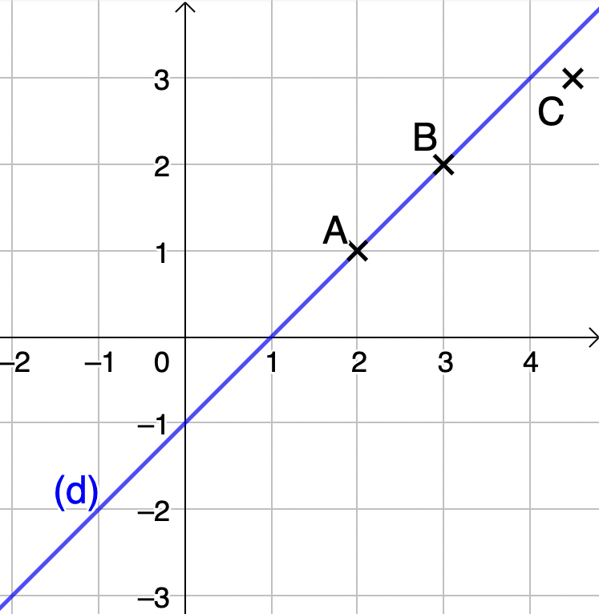Exemple :

Soit $(d)$ la représentation graphique de la fonction affine définie par $f\left(x\right)=x-1$.

On a par exemple :

Si $x=2$, alors $f\left(x\right)=f\left(2\right)=2-1=1$.

Le point A de coordonnées $(2 ;1)$ appartient à la droite $(d)$.

De même, si $x=3$, alors $f\left(x\right)=f\left(3\right)=3-1=2$.

Le point B de coordonnées $(3 ;2)$ appartient à la droite $(d)$.

De façon générale :

Le point M de coordonnées ($x$ ; $f(x)$) appartient à la droite $(d)$.

Cependant :

Le point C de coordonnées $(4,5 ;3)$ n’appartient pas à la droite ($d$).

En effet, si $x=4,5$, alors $f\left(x\right)=f\left(4,5\right)=4,5-1=3,5$ et non pas $3$ !

**Partie 2 : Coefficient directeur et ordonnée à l’origine**

Définition : Soit la fonction affine $f$ définie par $f(x)=ax+b$.

* $a$ s’appelle le **coefficient directeur**,
* $b$ s’appelle l’**ordonnée à l’origine**.

Méthode : Déterminer une fonction affine à l’aide de son coefficient directeur et de son ordonnée à l’origine

 **Vidéo** [**https://youtu.be/E0NTyDRqWfM**](https://youtu.be/E0NTyDRqWfM)

 **Vidéo** [**https://youtu.be/bgySp9gT8kA**](https://youtu.be/bgySp9gT8kA)

 **Vidéo** [**https://youtu.be/tEiuCP_oekY**](https://youtu.be/tEiuCP_oekY)

**Vidéo** [**https://youtu.be/q68CLk2CNik**](https://youtu.be/q68CLk2CNik)



Déterminer graphiquement l’expression de la fonction $f$ représentée par la droite $(d)$ et de la fonction $g$ représentée par la droite $(d’)$.

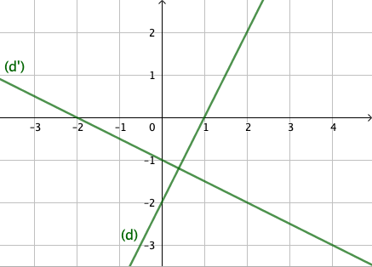

**Correction**

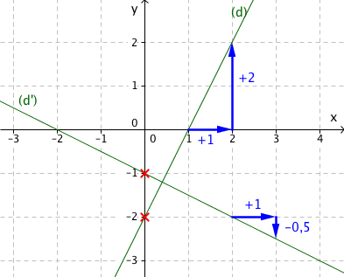

Ce nombre s’appelle le **coefficient directeur**

(si on avance de 1 : on monte de **2**)

Ce nombre s’appelle l’**ordonnée à l’origine**

(**-2** se lit sur l’axe des ordonnées)

Pour $(d)$: Le coefficient directeur est $2$

L’ordonnée à l’origine est $-2$

L’expression de la fonction $f$, représentée par la droite $(d)$, est : $f\left(x\right)=2x-2$

Pour $(d’)$: Le coefficient directeur est $-0,5$

L’ordonnée à l’origine est $-1$

L’expression de la fonction $g$*,* représentée par la droite $(d’)$, est: $g\left(x\right)=-0,5x-1$

Remarques :

- Si le coefficient directeur est ***positif***, alors on « ***monte*** » sur la droite en la parcourant de gauche à droite. On dit que la fonction affine associée est ***croissante***.

- Si le coefficient directeur est ***négatif***, alors on « ***descend*** » sur la droite. On dit que la fonction affine associée est ***décroissante***.

**Partie 3 : Accroissements (non exigible)**

Propriété des accroissements :

Soit la fonction affine $f$ définie par $f\left(x\right)=ax+b$ et deux nombres distincts $m$ et $n.$

Alors : $a=$ $\frac{f(m)-f(n)}{m-n}$.

Remarque : Dans le calcul de $a,$ inverser $m$ et $n$ n’a pas d’importance.

En effet : $\frac{f(m)-f(n)}{m-n}$ $=$ $\frac{f(n)-f(m)}{n-m}$

Exemple :

On considère la fonction affine $f$ telle que $f(2)=3$ et $f(5)=4$.  
Le coefficient directeur de la droite représentative de $f$ est égal à :

$$\frac{f\left(2\right)-f\left(5\right)}{2-5}=\frac{3-4}{2-5}=\frac{-1}{-3}=\frac{1}{3}$$

*TP info : « Fonctions affines »*

[*https://www.maths-et-tiques.fr/telech/rep_fa.xls*](https://www.maths-et-tiques.fr/telech/rep_fa.xls)

**Partie 4 : Déterminer une fonction affine à partir de deux images**

**(Non exigible)**

Méthode : Déterminer l’expression d’une fonction affine

 **Vidéo** [**https://youtu.be/cXl6snfEJbg**](https://youtu.be/cXl6snfEJbg)

Déterminer la fonction affine $f$ vérifiant : $f(2)=4$ et $f(5)=1$

**Correction**

$f$ est une fonction affine de la forme $f(x)=ax+b$

*Déterminer $f$* *revient à trouver les valeurs de $a$ et $b$.*

* On applique la propriété des accroissements pour trouver le coefficient directeur $a$:

$$a=\frac{f\left(2\right)-f\left(5\right)}{2-5}=\frac{4-1}{2-5}=\frac{3}{-3}=-1$$

donc : $f\left(x\right)=\left(-1\right)x+b$ soit $f\left(x\right)=-x+b.$

* Or, on a par exemple : $f(5)=1$

Comme : $f\left(x\right)=-x+b$

On a  : $f\left(5\right)=-5+b$

Donc : $1=-5+b$

Soit : $b=1+5$

$$b=6$$

D'où : $f(x)=$ $-x+6$.



Hors du cadre de la classe, aucune reproduction, même partielle, autres que celles prévues à l'article L 122-5 du code de la propriété intellectuelle, ne peut être faite de ce site sans l'autorisation expresse de l'auteur.

[*www.maths-et-tiques.fr/index.php/mentions-legales*](http://www.maths-et-tiques.fr/index.php/mentions-legales)